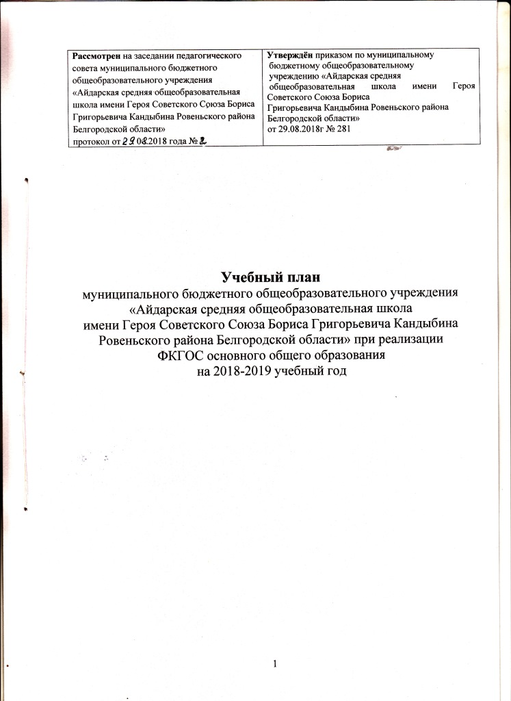

**Содержание**

|  |  |  |
| --- | --- | --- |
|  | Пояснительная записка к учебному плану муниципального бюджетного общеобразовательного учреждения «Айдарская средняя общеобразовательная школа имени Героя Советского Союза Бориса Григорьевича Кандыбина Ровеньского района Белгородской области» при реализации ФКГОС на 2018-2019 учебный год………….. | 3-9 |
|  | Сетка часов учебного плана муниципального бюджетного общеобразовательного учреждения «Айдарская средняя общеобразовательная школа имени Героя Советского Союза Бориса Григорьевича Кандыбина Ровеньского района Белгородской области» при реализации ФКГОС на 2018-2019 учебный год…………………………………………… | 10 |
|  |  |  |
|  |  |  |

**Пояснительная записка к учебному плану**

**муниципального бюджетного общеобразовательного учреждения**

**«Айдарская средняя общеобразовательная школа**

**имени Героя Советского Союза Бориса Григорьевича Кандыбина**

**Ровеньского района Белгородской области»,**

**реализующему ФКГОС основного общего образования**

**в 2018-2019 учебном году**

Учебный план муниципального бюджетного общеобразовательного учреждения «Айдарская средняя общеобразовательная школа имени Героя Советского Союза Бориса Григорьевича Кандыбина Ровеньского района Белгородской области» составлен на основе нормативно-правовых документов:

**Федеральный уровень**

1.Конституция Российской Федерации (принята всенародным голосованием 12 декабря 1993 года).

2.Указ президента РФ от 7 мая 2012 года №599 «О мерах по реализации государственной политики в области образования и науки»

3.Федеральный закон от 29 декабря 2012 года №273-ФЗ "Об образовании в Российской Федерации".

4.Государственная программа Российской Федерации «Развитие образования, утвержденная распоряжением Правительства Российской Федерации от 26 декабря 2017 года № 1642.

5. Государственная программа Российской Федерации «Развитие науки и технологий на 2013-2020 годы», утвержденная постановлением Правительства Российской Федерации от 15 апреля 2014 года № 301.

6. Правила осуществления мониторинга системы образования, утверждённые

постановлением Правительства Российской Федерации от 05 августа 2013 года № 662.

7. Концепция преподавания русского языка и литературы в Российской Федерации, утверждённая распоряжением Правительства Российской Федерации от 09 апреля 2016 года № 637-р.

8. Концепция преподавания развития математического образования в Российской Федерации, утверждённая распоряжением Правительства Российской Федерации от 24 декабря 2013 года № 2506-р.

9. Концепция нового учебно-методического комплекса по отечественной истории, разработанная Российским историческим обществом.

10. Концепция развития детского и юношеского чтения в Российской Федерации, утверждённая распоряжением Правительства Российской Федерации от 03 июня 2017 года № 1155-р.

11.Стратегия развития воспитания в Российской Федерации на период до 2025 года, утверждённая распоряжением Правительства Российской Федерации от 29 мая 2015 года № 996-р.

12. Стратегия развития физической культуры и спорта в Российской Федерации на период до 2020 года, утверждённая распоряжением Правительства Российской Федерации от 07 августа 2009 года № 1101

13. Стратегия социально-экономического развития Центрального федерального округа на период до 2020 года, утверждённая распоряжением Правительства Российской Федерации от 06 сентября 2011 года № 1540-р.

14.Санитарно-эпидемиологические требования к условиям и организации обучения в общеобразовательных учреждениях СанПиН 2.4.2.№2821-10,утверждённые постановлением главного государственного санитарного врача Российской Федерации от 29 декабря 2010 года №18.

15. Порядок организации и осуществления образовательной деятельности по основным общеобразовательным программам - образовательным программам начального общего, основного общего и среднего общего образования, утверждённый приказом Министерства образования и науки Российской Федерации 30 августа 2013№1015.

16. Порядок проведения государственной итоговой аттестации по образовательным программам основного общего образования, утверждённый приказом Министерства образования и науки Российской Федерации от 25 декабря 2013№1394.

17. Порядок проведения государственной итоговой аттестации по образовательным программам среднего общего образования, утверждённый приказом Министерства образования и науки Российской Федерации от 26 декабря 2013 года №1400.

18. Порядок применения организациями, осуществляющими образовательную деятельность, электронного обучения, дистанционных образовательных технологий при реализации образовательных программ, утверждённый приказом Министерства образования и науки Российской Федерации от 23 августа 2017 года №816.

19. Федеральный перечень учебников, рекомендуемых к использованию при реализации имеющих государственную аккредитацию образовательных программ начального общего, основного общего, среднего общего образования, утверждённый приказом Министерства образования и науки Российской Федерации от 31 марта 2014 года №253.

20. Перечень организаций, осуществляющих выпуск учебных пособий, которые допускаются к использованию при реализации имеющих государственную аккредитацию образовательных программ начального общего, основного общего, среднего общего образования, утверждённый приказом Министерства образования и науки Российской Федерации от 09 июня 2016 года №699.

21. Перечень средств обучения и воспитания, необходимых для реализации

образовательных программ начального общего, основного общего, среднего общего образования, соответствующих современным условиям обучения, необходимый при оснащении общеобразовательных организаций в целях реализации мероприятий по содействию созданию в субъектах Российской Федерации (исходя из прогнозируемой потребности) новых мест в общеобразовательных организациях, критерии его формирования и требования к функциональному оснащению, а также норматив стоимости оснащения одного места обучающегося указанными средствами обучения и воспитания, утверждённые приказом Министерства образования и науки Российской Федерации от 30 марта 2016 года №336.

22. Федеральный компонент государственных образовательных стандартов начального общего, основного общего и среднего (полного) общего образования, утвержденный приказом Министерства образования и науки Российской Федерации от 05 марта 2004 года № 1089.

23.Федеральный базисный учебный план и примерные учебные планы для образовательных учреждений Российской Федерации, реализующих программы общего образования, утвержденные приказом Министерства образования Российской Федерации от 09 марта 2004 года № 1312.

24. Федеральный государственный образовательный стандарт начального общего образования, утвержденный приказом Министерства образования и науки Российской Федерации от 6 октября 2009 года № 373».

25. Федеральный государственный образовательный стандарт основного общего образования, утвержденный приказом Министерства образования и науки Российской Федерации от 17 декабря 2010 года № 1897.

26. Федеральный государственный образовательный стандарт среднего (полного) общего образования, утвержденный приказом Министерства образования и науки Российской Федерации от 17 мая 2012 года № 413».

**Региональный уровень**

1.Закон Белгородской области от 31 октября 2014 года №314 «Об образовании в Белгородской области»;

2.Закон Белгородской области от 03 июля 2006 года №57 «Об установлении регионального компонента государственных образовательных стандартов общего образования в Белгородской области» (с внесёнными изменениями от 03 мая 2011 года №34, принятыми Белгородской областной Думой 28 апреля 2011 года);

3.Стратегия развития дошкольного, общего и дополнительного образования Белгородской области на 2013-2020 годы, утвержденная постановлением Правительства Белгородской области от 28 октября 2013 года № 431-ПП.

4. Концепция программы «Формирование регионального солидарного общества», утвержденная распоряжением губернатора Белгородской области от 03 мая 2011 года № 305-р.

5. Государственная программа Белгородской области «Развитие образования Белгородской области на 2014-2020 годы», утвержденная постановлением Правительства Белгородской области от 30 декабря 2013 года № 528-пп.

6. Порядок регламентации и оформления отношений государственной и муниципальной общеобразовательной организации и родителей (законных представителей) обучающихся, нуждающихся в длительном лечении, а также детей-инвалидов в части организации обучения по основным общеобразовательным программам на дому, утвержденный приказом департамента образования Белгородской области от 13 апреля 2015 года №1688.

7. Исчерпывающий перечень отчетов и информаций, представляемых педагогическими работниками общеобразовательных учреждений и регламент его применения, утвержденные приказом департамента образования Белгородской области от 28 марта 2013 года № 576.

8. Приказ департамента образования Белгородской области от 27 августа 2015 года № 3593 «О введении интегрированного курса «Белгородоведение».

9. Базисный учебный план и примерные учебные планы для образовательных учреждений Белгородской области, реализующих программы общего образования, утвержденные приказом департамента образования Белгородской области от 23 апреля 2012 года № 1380

10.Методические письма БелИРО о преподавании предметов в 2018 – 2019 учебном году;

**Школьный уровень**

1.Устав муниципального бюджетного общеобразовательного учреждения «Айдарская средняя общеобразовательная школа имени Героя Советского Союза Бориса Григорьевича Кандыбина Ровеньского района Белгородской области».

2.Образовательная программа муниципального бюджетного общеобразовательного учреждения ««Айдарская средняя общеобразовательная школа имени Героя Советского Союза Бориса Григорьевича Кандыбина Ровеньского района Белгородской области».

Механизм формирования учебного плана МБОУ «Айдарская средняя общеобразовательная школа им. Б. Г. Кандыбина»

1. Изучение социального запроса на выбор предметов части учебного плана, формируемой участниками образовательных отношений. Выбор предмета, который вводится в учебный план, осуществляется в соответствии с порядком формирования части учебного плана, формируемой участниками образовательных отношений, определённым локальным актом МБОУ «Айдарская средняя общеобразовательная школа им. Б. Г. Кандыбина» При формировании учебного плана школы на предстоящий учебный год проводятся следующие процедуры. Обсуждение учебного плана на заседании методического объединения учителей - предметников; выбор УМК на новый учебный год

- на заседании педагогического совета МБОУ «Айдарская средняя общеобразовательная школа им. Б. Г. Кандыбина»: рассмотрение учебного плана и учебно-методического обеспечения преподавания учебных предметов;

-утверждение учебного плана приказом директора школы.

Учебный план для муниципального бюджетного общеобразовательного учреждения «Айдарская средняя общеобразовательная школа имени Героя Советского Союза Бориса Григорьевича Кандыбина Ровеньского района Белгородской области», реализующего программы общего образования, - нормативный правовой акт, устанавливающий перечень учебных предметов и объём учебного времени, отводимого на их изучение по уровням общего образования и классам (годам) обучения, предоставляет возможность выбора разнообразных форм организации обучения и режима функционирования с целью создания оптимальных условий для построения образовательных маршрутов учащихся при реализации ими конкретного профиля обучения.

Учебная нагрузка состоит из часов, отведённых на федеральный компонент, из часов регионального и школьного компонентов, вариативной части. В сумме она не превышает максимальный объем нагрузки, включая учебные курсы, призванные развивать творческие способности и интересы школьников.

Федеральный компонент представлен предметами «Русский язык» в объеме 2 часа; «Литература» в объеме 3 часа; «Иностранный язык (английский) в объеме 3 часа; «Математика» в объеме 5 часов; «Информатика и ИКТ» в объеме 2 часа; «История» в объеме 2 часа «Обществознание» в объеме 1 час; «География» в объеме 2 часа; «Физика» в объеме 2 часа; «Химия» в объеме 2 часа; «Биология» в объеме 2 часа; «Искусство» в объеме 1 час.

Региональный компонент в учебном плане уровня основного общего образования представлен предметами:

- «Православная культура» в объеме 1 час в неделю;

- «Основы безопасности жизнедеятельности» в объеме 1 час в неделю;

Часы вариативной части учебного плана для обучающихся 9 класса используются для организации предпрофильной подготовки. Предпрофильная подготовка представляет собой систему педагогической, психологической, информационной и организационной поддержки учащихся основной школы, содействующей их самоопределению по завершении основного общего образования

В результате проведённого с обучающимися анкетирования в учебный план 9 класса введен элективный курс:

«Функции и их графики» (1 час).

**Сетка часов учебного плана**

**муниципального бюджетного общеобразовательного учреждения**

**«Айдарская средняя общеобразовательная школа имени**

**Героя Советского Союза Бориса Григорьевича Кандыбина Ровеньского района**

**Белгородской области» при реализации ФКГОС на 2018-2019 учебный год.**

***Основное общее образование***

***9 класс***

|  |  |  |  |  |  |  |  |
| --- | --- | --- | --- | --- | --- | --- | --- |
| **Учебные**  **предметы** |  | | | | | | |
| **9 класс** | | | | | | |
| **федеральный** | | | **региональный** | | | **общеобразовательное учреждение** |
| Русский язык | 2 | | |  | | |  |
| Литература | 3 | | |  | | |  |
| Родной язык и литература |  | | |  | | | 0 |
| Иностранный язык (английский) | 3 | | |  | | |  |
| Математика | 5 | | |  | | |  |
| Информатика и ИКТ | 2 | | |  | | |  |
| История | 2 | | |  | | |  |
| Обществознание | 1 | | |  | | |  |
| Православная культура |  | | | 1 | | |  |
| География | 2 | | |  | | |  |
| Физика | 2 | | |  | | |  |
| Химия | 2 | | |  | | |  |
| Биология | 2 | | |  | | |  |
| Искусство | 1 | | |  | | |  |
| Основы безопасности жизнедеятельности |  | | | 1 | | |  |
| Физическая культура | 3 | | |  | | |  |
|  | | | | | | | |
| Элективный курс «Функции и их графики» |  | | |  | | | 1 |
| ***Предельно допустимая аудиторная учебная нагрузка при 5- дневной учебной неделе*** | **30** | | | **2** | | | **1** |
| **33** | | | | | | |
|  |  |  | |  |

